МДиСУБД – Лабораторная работа №5
Отчет
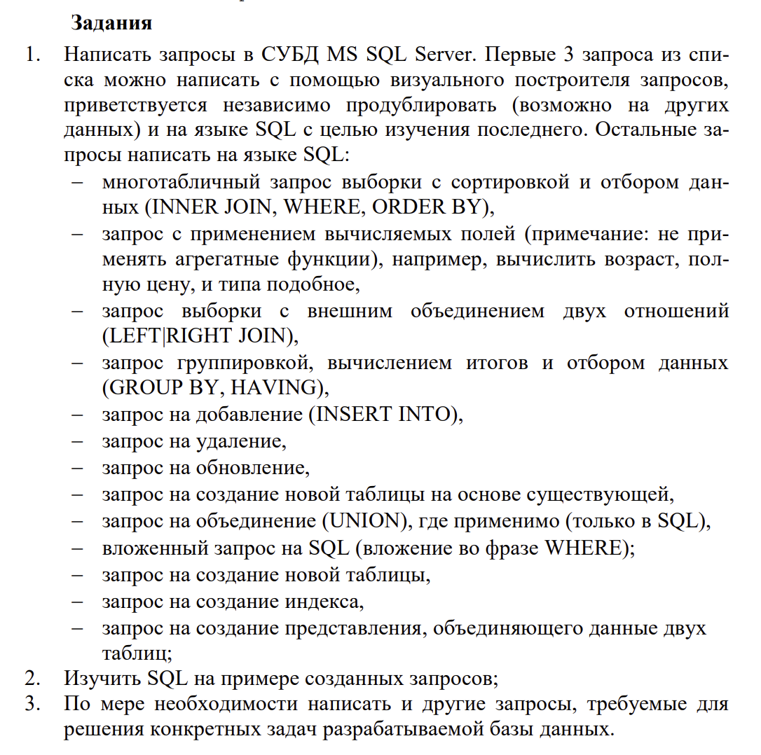
Используя базу данных и записи из прошлой лабораторной начал писать запросы следуя пунктам:
1:
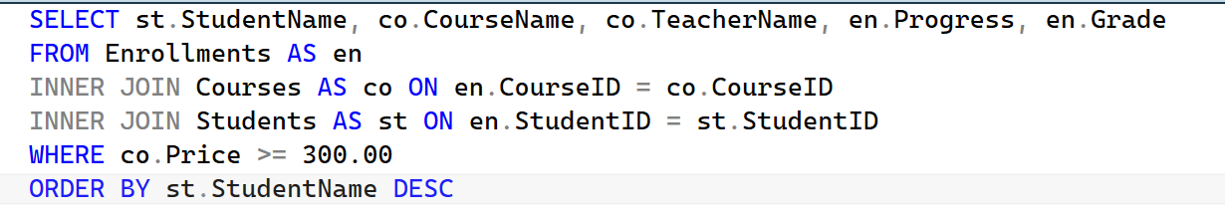
Данный запрос выводит некоторые поля из каждой таблицы с помощью внутреннего соединения, также происходит выборка на основе цены за курс и сортировка по имени ученика в обратном порядке
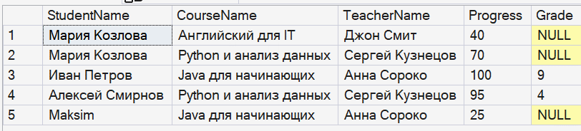
2:
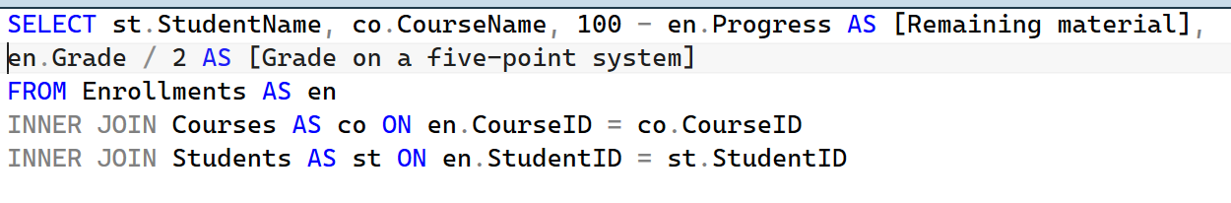
Изменил предыдущий запрос так, чтобы перестало выводить имя преподавателя, делать выборку и сортировку, но теперь выводит не прогресс, а сколько осталось для завершения, и оценки в 5-бальной системе с округлением в низ
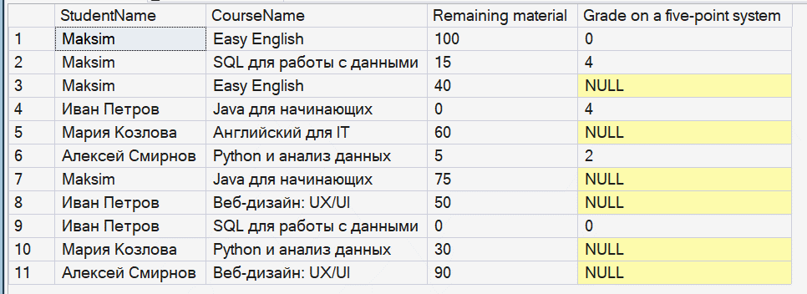
3:
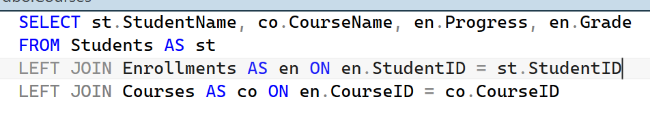
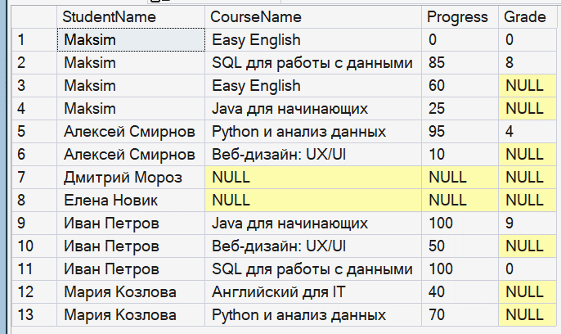

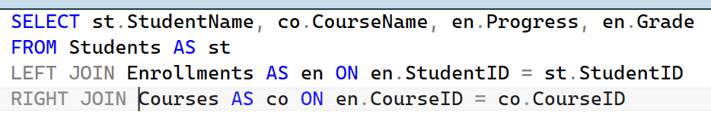
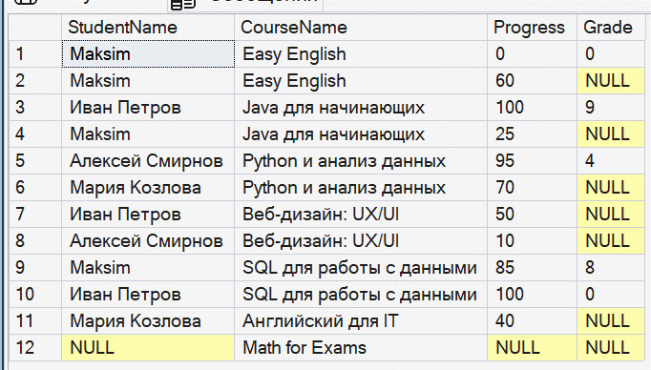
Использовал левое и правое соединение для вывода всех студентов, независимо от записи на курс, и всех курсов, также независимо от наличия записи на него
4:
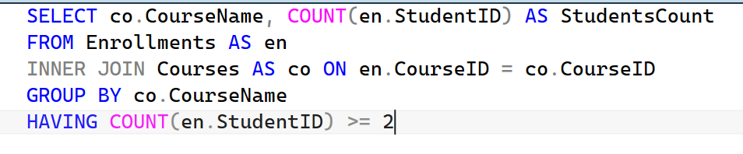
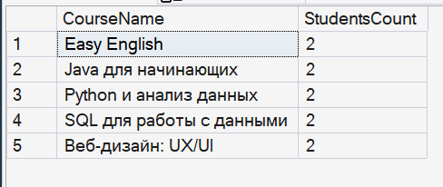
5:
6:
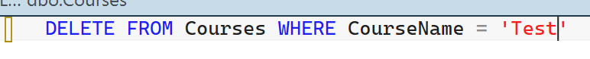
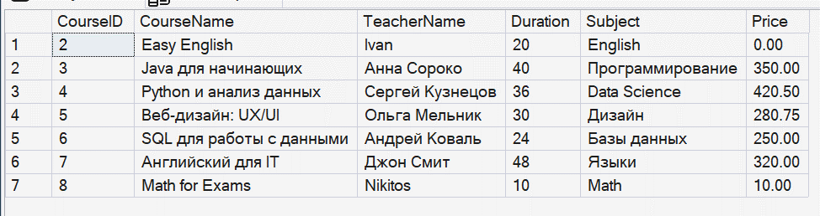
7:
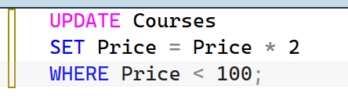
Было:
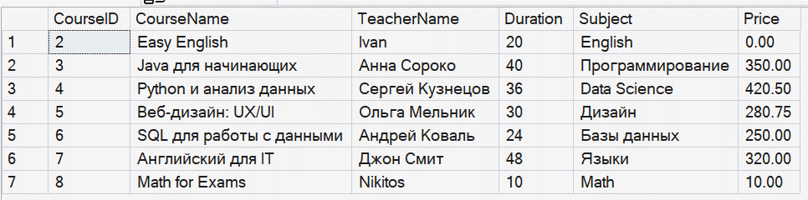
Стало:
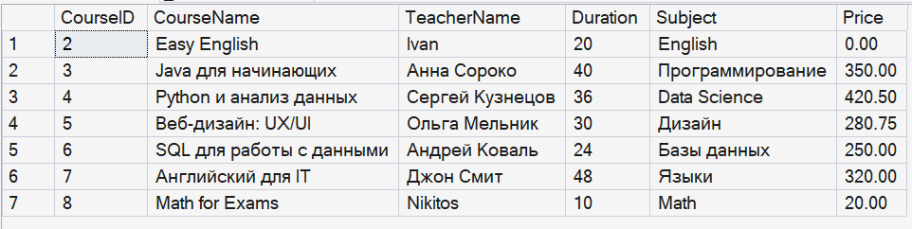
8:
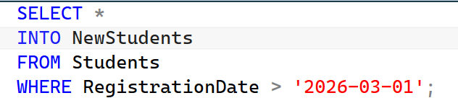
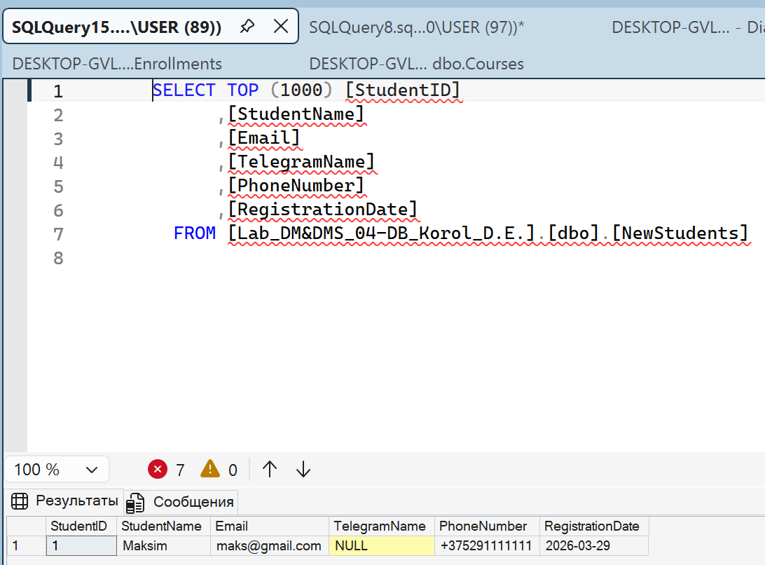
9:
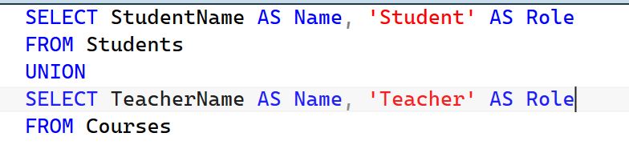
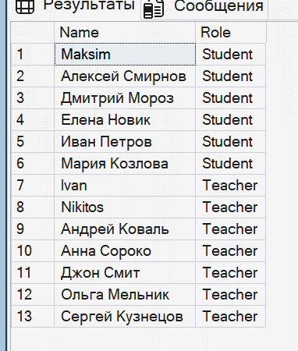
10:
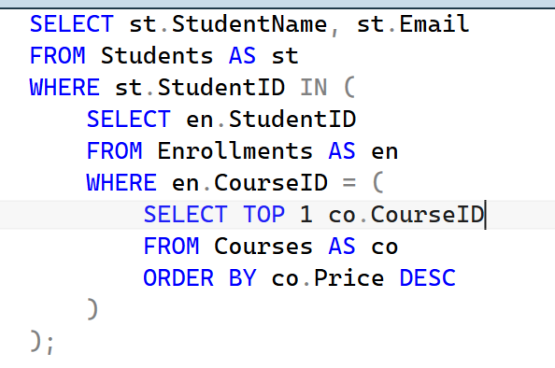
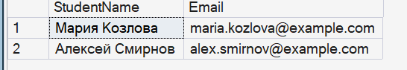
11:
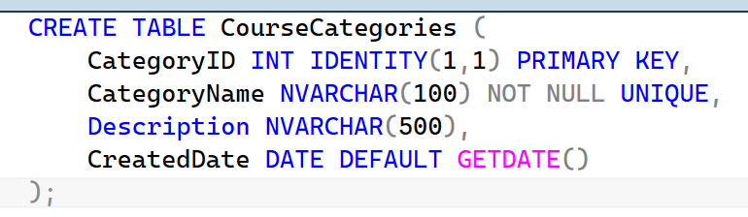

12:
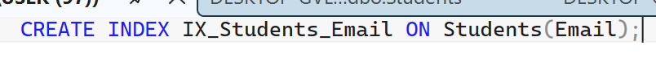
13:

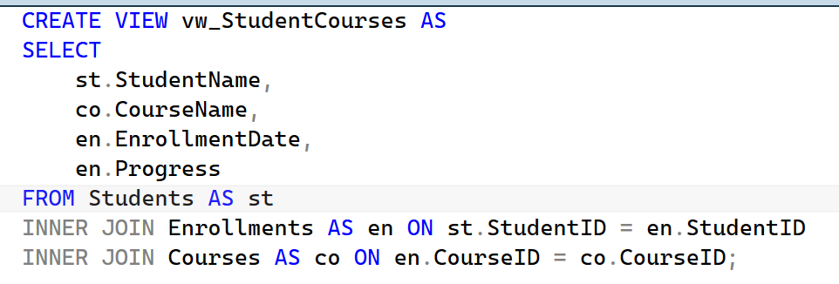
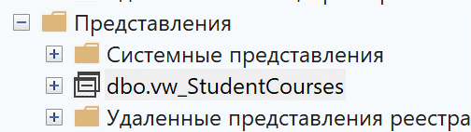

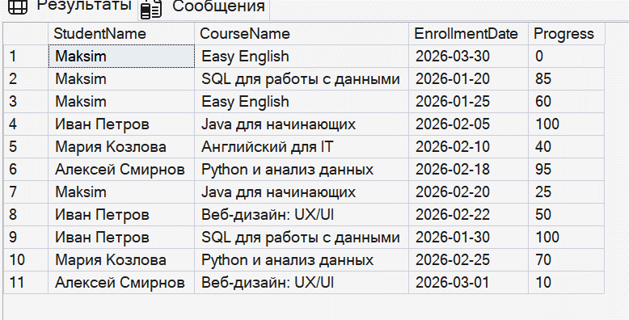
Король Д.Е.
Группа №5

